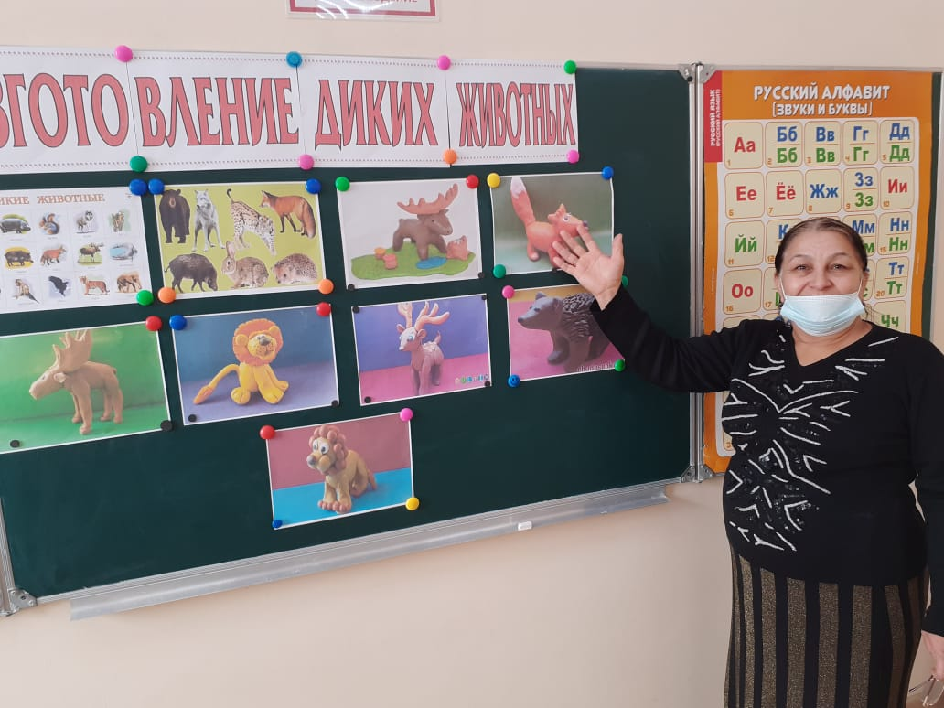

**Цель:** планирование своей деятельности и выработка навыков самоконтроля, привитие навыков и приемов лепки из пластилина, гигиена труда, организация рабочего места, правила по технике безопасности труда, развитие моторики рук, развитие наблюдательности, воспитание аккуратности и терпение, любовь к животным (прекрасному).

**Оборудование:** пластилин, стеки, клеенка, рисунки животных, картины животных, образцы зверей, мокрая тряпка.

ХОД УРОКА

1. ОРГАНИЗАЦИОННЫЙ МОМЕНТ.

– Здравствуйте. Встали, привели себя в порядок, посмотрели на гостей, друг на друга, чтобы потом не отвлекаться, а сидеть и работать.

– Сели. Посмотрели на свои рабочие места. Все ли у вас в порядке.

***Организация рабочего места.***

– Что у вас есть на рабочем месте?

– Какие вы знаете правила работы с пластилином? *(работать на клеенке, чтобы стол был чистым; пластилин не бросать, не ронять на пол; грязными руками друг друга не трогать; после работы помыть руки и т.д.).*

– На что похож пластилин? *(глину, мокрый песок, хлебный мякиш, жевательную резинку).*

– Что общего у них? *(можно лепить, фигуры будут иметь разную форму).*

– Всеми ли можно лепить? *(нет).*

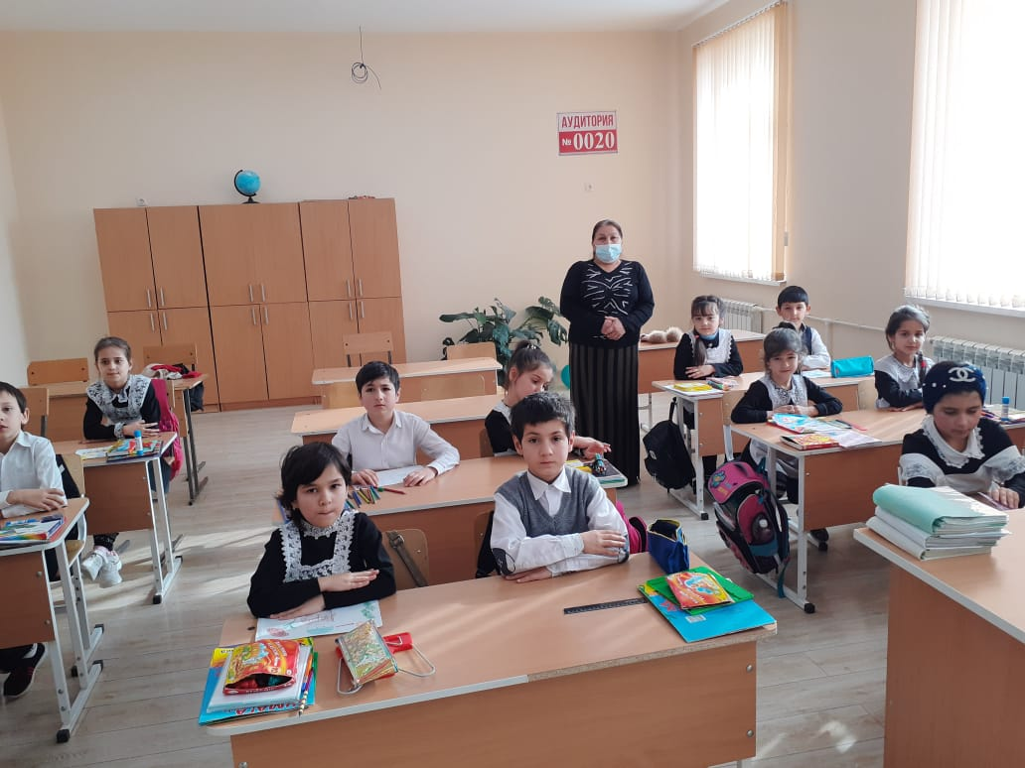

***Правила техники безопасности.***

– Мы работаем обычно стеками, если они есть. Стеки относятся к рабочим инструментам, с ними нельзя играть. Почему? *(нельзя размахивать, тыкать, в рот брать и т.д.).*

**2. ТЕМА И ЦЕЛЬ УРОКА.**

– Сегодня на уроке мы будем из пластилина лепить КОГО? *(показ на тему – лесных жителей, животных, зверей).*

– Объектом для работы будут животные, которые живут у нас в лесу.

– Каких животных (живущих в лесу) вы знаете? *(показ рисунков и картин).*

– Животных так много в лесу. И каждый со своей тайной, со своей загадкой. У зверей образ жизни и поведение разные. У одних детеныши требуют длительного ухода, у других сразу же после рождения могут следовать за мамой. Многие бодрствуют весь год, а некоторые проводят в спячке почти полгода.

– А сейчас отгадайте загадки, про кого это?

1) Желтая хозяюшка из лесу пришла,   
Всех кур пересчитала и с собою унесла. *(Лиса)*

2) Летом гуляет, зимой отдыхает. *(Медведь)*

3) Сероватый, зубоватый,  
По полям рыщет телят, ягнят ищет. *(Волк)*

4) Что за зверь лесной  
Встал, как столбик, под сосной  
И стоит среди травы  
Уши больше головы. *(Заяц)*

5) Кто на дереве дуплистом  
Замахал хвостом пушистым  
Ловкий, маленький и рыжий  
По стволу спустился ниже? *(Белка)*

– А на какого зверька охотятся зимой ваши папы? *(показ картин соболя, волка, лося )*

– Этот зверек очень ценный. Он славится своим мехом. Так же является пушным “золотом” не только в нашей республике, но и в России. Значит, ваши папы тоже вносят свой вклад, сдавая пушнину государству.

– Что можно сшить из шкурок этих зверей? *(шапки, шубы, рукавицы, унты и т.д.)*

3. ФИЗМИНУТКИ.

**4. ВЫПОЛНЕНИЕ РАБОТЫ.**

– Посмотрите сюда. Кто это? *(показ образцов зверей).*

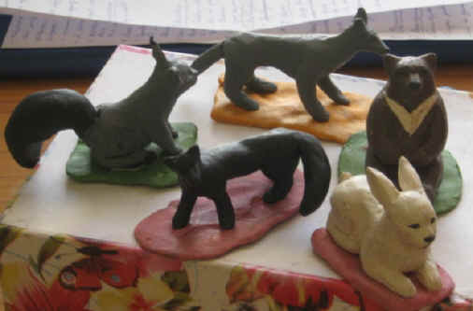

– Сегодня работаем с пластилином и будем лепить зверей, кто кого хочет или все одного выбираем.

– Как вы думаете, каким способом выполнены эти работы? *(способы – обрубовка, вытягивание)*

– Сначала повторим последовательность работы.

1) Разрезать на куски.

2) Размять.

3) Вытягивать, обрубать *(по ходу работы).*

*(Шар для головы, шар для туловища, маленький шар для хвоста (завитки), жгутики (колбаски) для ушей, жгутики (колбаски) для лап).*

4) Создать форму.

5) Разгладить неровности.

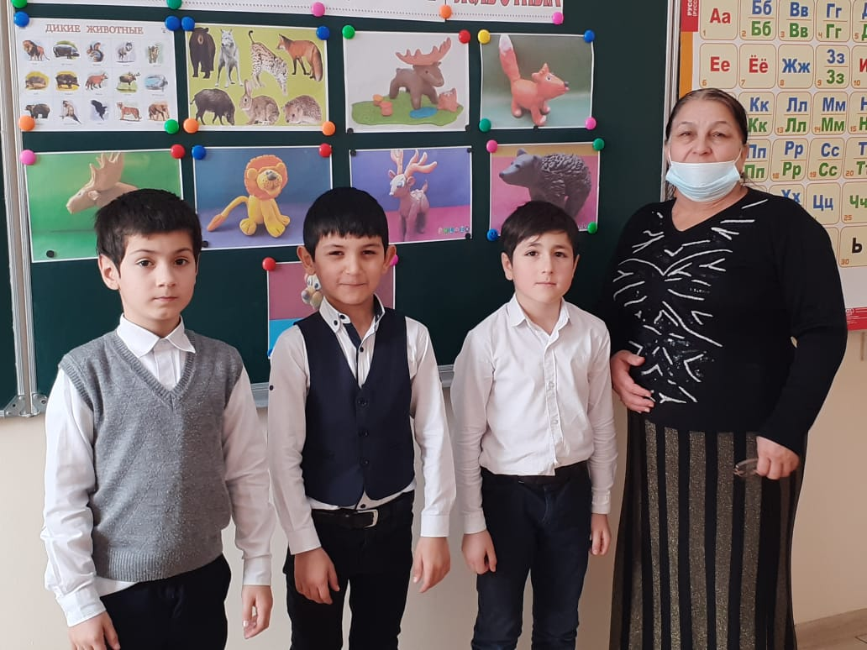

***Практическая работа.***

Показ способов. Шея – вытягивание. Морда – сплющивание, вытягивание. Лапы – обрубовка жгутов. Хвост – завиток.

**5. ВЫСТАВКА РАБОТ, ОЦЕНИВАНИЕ.**

– Ставим свои работы сюда. Все ли работы стоят на выставке.

– Похожи ли они на настоящих зверей. Очень хорошо поработали. *(Оценки)*

– Вытираем руки мокрой тряпкой, помоем после звонка.

– Приводим в порядок рабочие места.

**6. ИТОГ УРОКА.**

– Кому бы вы хотели подарить свои работы?

– Каких животных мы вылепили?

– Где они обитают?

– На какую тему хотелось бы вам лепить?

– Какие способы работы мы применили? (вытягивание, обрубовка)

– Молодцы. Урок окончен.

